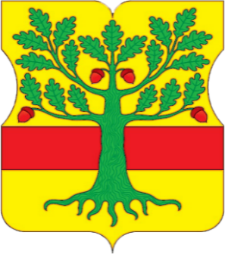
Проект

СОВЕТ ДЕПУТАТОВ
ВНУТРИГОРОДСКОГО МУНИЦИПАЛЬНОГО ОБРАЗОВАНИЯ –
МУНИЦИПАЛЬНОГО ОКРУГА ЛОМОНОСОВСКИЙ
В ГОРОДЕ МОСКВЕ

РЕШЕНИЕ

30 июня 2025 года № 54/6

О признании утратившими силу решений Совета депутатов муниципального округа Ломоносовский от 22 октября 2013 года № 28/6, от 13 сентября 2016 года № 74/5, от 13 октября 2020 года № 59/6, от 13 октября 2020 года № 59/7, от 11 октября 2022 года № 03/3

В соответствии со статьей 17 Закона города Москвы от 6 ноября 2002 года № 56 «Об организации местного самоуправления в городе Москве», Уставом внутригородского муниципального образования – муниципального округа Ломоносовский в городе Москве, в целях приведения в соответствие с действующим законодательством муниципальных правовых актов и их актуализации, Совет депутатов муниципального округа Ломоносовский в городе Москве решил:
- Признать утратившими силу:
- решение Совета депутатов муниципального округа Ломоносовский от 22 октября 2013 года № 28/6 «Об утверждении Положения о Бюджетно-финансовой комиссии Совета депутатов муниципального округа Ломоносовский»;
- решение Совета депутатов муниципального округа Ломоносовский от 13 сентября 2016 года № 74/5 «Об утверждении Положения о Комиссии Совета депутатов муниципального округа Ломоносовский по оказанию социальной поддержки населению, развитию социальной сферы, здравоохранения, культуры, физкультуры и спорта муниципального округа Ломоносовский»;
- решение Совета депутатов муниципального округа Ломоносовский от 13 октября 2020 года № 59/6 «Об утверждении Положения о Комиссии Совета депутатов муниципального округа Ломоносовский по развитию муниципального округа Ломоносовский»;
- решение Совета депутатов муниципального округа Ломоносовский от 13 октября 2020 года № 59/7 «Об утверждении Положения о Комиссии Совета депутатов муниципального округа Ломоносовский по организации работы Совета депутатов и осуществлению контроля за работой органов и должностных лиц местного самоуправления, по организации выборных мероприятий, взаимодействию с общественными объединениями и информированию»;
- решение Совета депутатов муниципального округа Ломоносовский от 11 октября 2022 года № 03/3 «Об утверждении персонального состава постоянных комиссий Совета депутатов муниципального округа Ломоносовский».
- Опубликовать настоящее решение в сетевом издании «Московский муниципальный вестник».

Глава муниципального
округа Ломоносовский
в городе Москве Ю.В. Куземина

